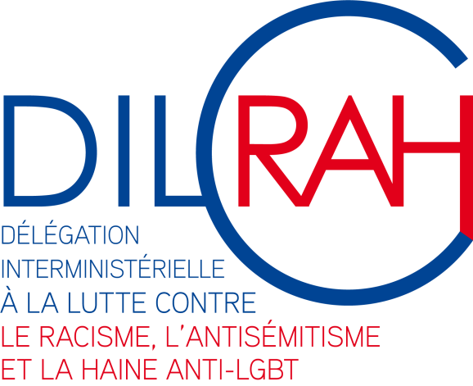

APPEL A PROJETS LOCAL
« Mobilisés contre le racisme, l’antisémitisme,
la haine et les discriminations anti-LGBT»

2020-2021

La délégation interministérielle à la lutte contre le racisme, l’antisémitisme et la haine anti- LGBT (DILCRAH) soutient et encourage les initiatives de la société civile engagée contre les haines et les discriminations.
En 2019/2020, 300 projets de lutte contre la haine et les discriminations anti-LGBT ainsi que 590 actions de lutte contre le racisme et l’antisémitisme ont été subventionnés.
Ce sont donc plus de 890 projets qui ont été financés et qui ont permis de mener des actions dans tous les territoires métropolitains et ultra-marins. Ces initiatives sont venues compléter la mobilisation et l’action des services de l’Etat et des collectivités territoriales contre le racisme, l’antisémitisme et les discriminations anti-LGBT.
Fort du succès rencontré lors des précédentes éditions, la DILCRAH a souhaité renouveler le dispositif. Doté de deux enveloppes de 1 ,5 million d’euros (lutte contre le racisme et l’antisémitisme) et 500.000 euros (lutte contre la haine et les discriminations anti-LGBT), ce nouvel appel à projets permettra de promouvoir des actions citoyennes liées à l’éducation, la prévention, la formation et l’aide aux victimes, ainsi que des actions de communication, et d’organiser des événements en lien avec la lutte contre le racisme et l’antisémitisme et la lutte contre la haine et les discriminations anti-LGBT.
Ensemble, continuons à faire reculer la haine !

Qui peut candidater ?
Cet appel à projets s’adresse d’abord aux structures dont l’objet principal est de lutter contre le racisme, l’antisémitisme et les discriminations anti-LGBT, et/ou de promouvoir les valeurs de la République, et/ou de mener une action éducative et pédagogique. Elles peuvent être constituées de professionnels et/ou de bénévoles, de type associatif ou non. Peuvent donc notamment candidater les associations loi 1901, les établissements culturels, ainsi que les établissements scolaires et universitaires.

Quels projets peuvent être soutenus ?
Cet appel à projets a pour but de soutenir les actions à portée territoriale qui s’inscrivent dans les objectifs du «plan national de lutte contre le racisme et l’antisémitisme 2018-2020» et du « plan national d’actions pour l’égalité des droits, contre la haine et les discriminations anti-LGBT+ 2020-2023 » librement consultables et téléchargeables.
Sont ainsi éligibles des projets qui visent notamment à la réalisation de l’un ou plusieurs de ces objectifs :
• la connaissance de l’autre, l’engagement citoyen et le bien-vivre ensemble, la lutte contre les préjugés et les stéréotypes, par des actions à destination des jeunes, sur et hors temps scolaire
• la production de ressources et de contre-discours en ligne ainsi que le développement du signalement des discours de haine sur internet
• le soutien à des projets citoyens liés à l’information, la prévention, la formation et l’aide aux victimes, ainsi que les actions de communication et l’organisation d’événements contre la haine et les discriminations anti-LGBT
• la valorisation des lieux d’histoire et de mémoire
• l’accompagnement et la formation des acteurs de la lutte contre le racisme et l’antisémitisme et/ou les discriminations anti-LGBT
• le développement de mesures de responsabilisation
• l’accompagnement des victimes de racisme, d’antisémitisme et/ou de discriminations anti-LGBT
• la participation à la semaine d’éducation et d’action contre le racisme et l’antisémitisme de mars 2021
• la participation aux évènements qui se dérouleront autour de la Journée mondiale de lutte contre l’homophobie et la transphobie du 17 mai et des Marches des Fiertés LGBT

Quels projets seront réjetes ?
Ne seront pas retenus les projets trop généraux ou ne faisant pas de lien concret et direct avec la lutte contre le racisme, l’antisémitisme, la haine et/ou les discriminations anti-LGBT (généralités sur « la citoyenneté », « le vivre-ensemble », « les valeurs » comme par exemple: « les valeurs du sport », projet portant exclusivement sur l’égalité femmes-hommes, la radicalisation, etc).

Comment seront sélectionnées les candidatures ?
Les candidatures font d’abord l’objet d’une instruction et d’une pré-sélection locale dans le cadre des Comités Opérationnels de lutte contre le Racisme, l’Antisémitisme et la Haine anti-LGBT (CORAH), présidés par le préfet du département.
La DILCRAH procède, nationalement, à l’étude finale des projets et décide du montant de la subvention allouée pour chaque dossier retenu. La DILCRAH s’assure notamment du respect des objectifs précédemment cités et de l’équité territoriale.

Quels sont les engagements des lauréats ?
Les lauréats s’engagent à mettre en œuvre leur projet dans le courant de l’année 2021.
Les lauréats s’engagent à respecter les valeurs de la République.
Les lauréats doivent apposer le logo de la DILCRAH sur tous les supports de communication relatifs à l’action financée.
Les lauréats s’engagent à :
- Se renseigner dans le répertoire des partenaires de la DILCRAH accessible à l’adresse suivante https://www.dilcrah.fr/directory/add-directory-listing/.
- Inscrire leurs événements dans l’agenda des partenaires de la DILCRAH accessible à l’adresse suivante https://www.dilcrah.fr/agenda/

SECTION PERSONNALISABLE

Comment déposer un dossier de candidature ?

Quelles sont les pièces à fournir ?
Le dossier de candidature comporte :
- Le formulaire CERFA N°12156*03 ou *05 (annexe 2).
- Les statuts régulièrement déclarés, en un seul exemplaire. Si l’association est enregistrée dans le RNA (Cf. page 2), il n’est pas nécessaire de les joindre.
- La liste des personnes chargées de l’administration de l’association régulièrement déclarée (composition du conseil, du bureau, …). Il n’est pas nécessaire de la joindre si l’association est enregistrée dans le répertoire national des associations (RNA).
- Un relevé d’identité bancaire, portant une adresse correspondant à celle du n° SIRET.
- Si le dossier de candidature n’est pas signé par le représentant légal de l’association, le pouvoir donné par ce dernier au signataire.
- Les comptes approuvés du dernier exercice clos.
- Le rapport du commissaire aux comptes pour les associations qui en ont désigné un, notamment celles qui ont reçu annuellement plus de 153 000 euros de dons ou de subventions.
- Le cas échéant, la référence de la publication sur le site internet des JO des documents ci-dessus. En ce cas, il n'est pas nécessaire de les joindre.
- Le plus récent rapport d’activité approuvé.
- Le compte-rendu financier de subvention si le porteur de projet a été subventionné l’année n-1.

Où déposer mon dossier de candidature ?

A COMPLETER (adresse, coordonnées du référent…)

Quand et comment les lauréats de l’appel à projets seront-ils avisés?
Les lauréats de l’appel à projets seront avisés par les services de la préfecture dont ils relèvent, courant janvier/février 2020, du montant de la subvention qui leur a été attribuée et des modalités de versement de cette subvention.

Calendrier
- Du 9 octobre au 2 novembre 2020: Dépôts des candidatures
- 3 novembre au 2 décembre 2020: Commissions locales de sélection (préfectures)
- 2 décembre 2020 au 18 janvier 2021: Commissions nationales d’attribution (DILCRAH)
- A partir du 1er février 2021: Notification des résultats de l’appel à projets aux lauréats

https://www.gouvernement.fr/documents-dilcra
Pour les nouveaux lauréats uniquement

